Ime i prezime:
Razred:
Datum

KAKO ORGANIZMI DOLAZE DO HRANE I KAKO JE UPOTREBLJAVAJU
Zašto mi treba hrana I
Motivacijski sadržaj
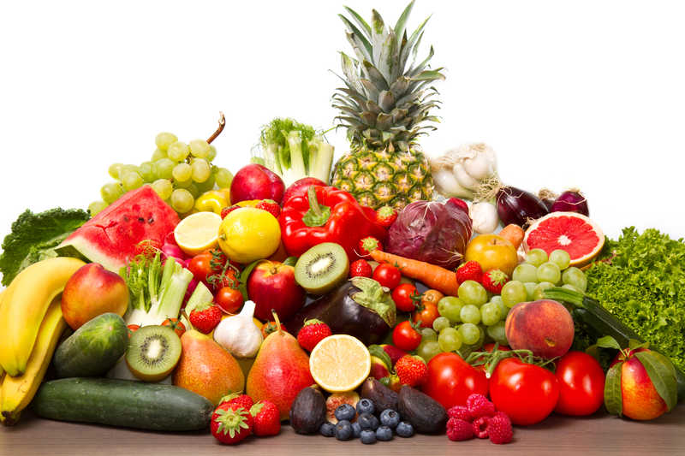

Znaš li zašto moramo jesti?
___________________________________________________________________
______________________________________________________________________________________________________________________________________

Ako nisi znao/znala odgovor na ovo pitanje danas ćeš saznati.

Izvor sadržaja – udžbenik

Pročitaj tekst u udžbeniku od 80. do 83.stranice odlomak Zašto mi treba i odgovori na pitanja.

- Što se događa sa hranom u probavnom sustavu?
____________________________________________________________________________________________________________________________
- Za što se razgrađena hrana koristi?
____________________________________________________________________________________________________________________________

- Opiši proces staničnog disanja.
____________________________________________________________________________________________________________________________
- Gdje se točno događa proces staničnog disanja?
____________________________________________________________________________________________________________________________

Pročitaj tekst u udžbeniku od 80. do 83. stranice odlomak Put hrane kroz probavni sustav. Popuni tablicu i odgovori na pitanja.
- Imenuj označene dijelove probavnog sustava čovjeka.
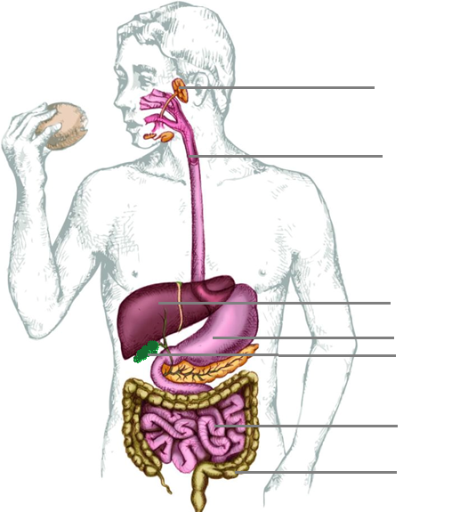

- Popuni tablicu.
DIO PROBAVNOG SUSTAVA | ULOGA
ZUBI
ŽLIJEZDE SLINOVNICE
JEDNJAK
ŽELUDAC
JETRA
TANKO CRIJEVO
DEBELO CRIJEVO

- Što su enzimi i kako funkcioniraju?
____________________________________________________________________________________________________________________________

- Koje žlijezde izlučuju probavne enzime?
____________________________________________________________________________________________________________________________

- Koja je uloga žuči?
____________________________________________________________________________________________________________________________

- Koja je uloga crijevnnih resica?
____________________________________________________________________________________________________________________________

Izvor sadržaja – radna bilježnica
Riješi u radnoj bilježnici zadatke na 67. stranici.

Izvor sadržaja – dodatni digitalni sadržaj

Pogledaj video Probavni sustav. Video se nalazi u dodatnim digitalnim sadržajima u rubrici VIZUALNO.

Pogledaj video Djelovanje enzima. Video se nalazi u dodatnim digitalnim sadržajima u rubrici VIZUALNO.

Pogledaj video o probavi.

Pogledaj video o enzimima.

Ako želiš više saznati o lučenju probavnih sokova prouči dodatne materijale. Materijali se nalaze u dodatnim digitalnim sadržajima u rubrici ZANIMLJIVOSTI.
Riješi kviz Provjeri znanje – Probavne žlijezde ili probavni kanal?
Provjeri znanje - Uloga probavnih organa

IZLAZNA KARTICA
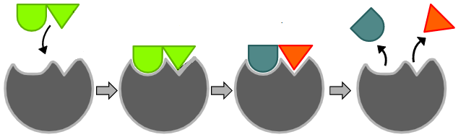

Opiši prikazani proces.
______________________________________________________________________________________________________________________________________
___________________________________________________________________

Navedi dijelove probavnog kanala

Navedi probavne žlijezde.

______________________________________________________________________________________________________________________________________

